רַחֲמָנָא דְעָנֵי לַעֲנִיֵּי עֲנֵינָא...   
רַחמָנָא דְעָנֵי לִתְבִירֵי לִבָּא עֲנֵינָא!

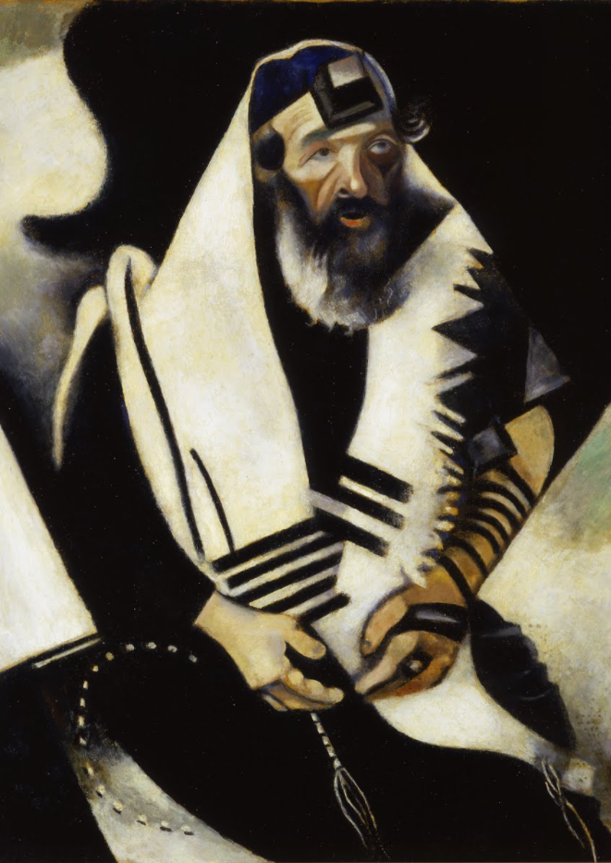

רַחֲמָנָא דְעָנֵי לַעֲנִיֵּי עֲנֵינָא...   
רַחמָנָא דְעָנֵי לִתְבִירֵי לִבָּא עֲנֵינָא!



רַחֲמָנָא דְעָנֵי לַעֲנִיֵּי עֲנֵינָא...   
רַחמָנָא דְעָנֵי לִתְבִירֵי לִבָּא עֲנֵינָא!



רַחֲמָנָא דְעָנֵי לַעֲנִיֵּי עֲנֵינָא...   
רַחמָנָא דְעָנֵי לִתְבִירֵי לִבָּא עֲנֵינָא!

